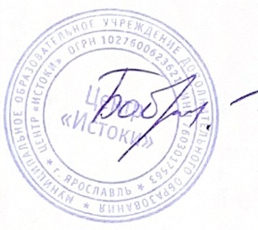«Утверждаю»

Директор Центра «Истоки»

______________ Л.Ю. Боброва

Приказ № 01-04/62

от «30» августа 2024 года

**Расписание занятий педагогов-совместителей (МОУ «Средняя школа № 47»)**

**на 2024-2025 учебный год**

|  |  |  |  |  |  |  |  |
| --- | --- | --- | --- | --- | --- | --- | --- |
| **Название объединения** | **ФИО педагога** | **Понедельник** | **Вторник** | **Среда** | **Четверг** | **Пятница** | **Суббота** |
| **Обществознание на сто** | Безродный Д.О. |  | **1 группа**  13.30-14.10 | **2 группа**  18.30-19.10 | **1 группа**  08.00-08.45 | **2 группа**  08.00 – 08.45 |  |
| **Космический английский** | Егорова Д.С. |  | **1 группа**  16.10-16.55 | **2 группа**  08.00-8.45 | **2 группа**  17.10-17.55 | **1 группа**  09.00-09.45 |  |